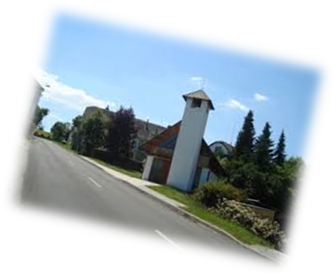 Mladeč – hier wohne ich
Hallo !
Ich heisse Petra. Ich bin 13 Jahre alt. Ich wohne in Mladeč. Ich habe Geburtstag im Mäzz. Mein Bruder heisst Jan. Er ist 10 Jahre alt. Er hat Geburtstag im Juli. Meine Mutter heisst Ivana. Sie ist 39 Jahre alt. Sie hat Geburtstag im November. Mein Vater heisst Petr. Er ist 40 Jahre alt. Er hat Geburtstag im Dezember. 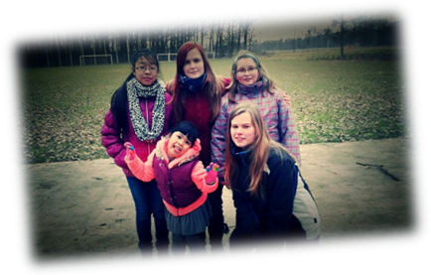 Ich und meine Freunde

